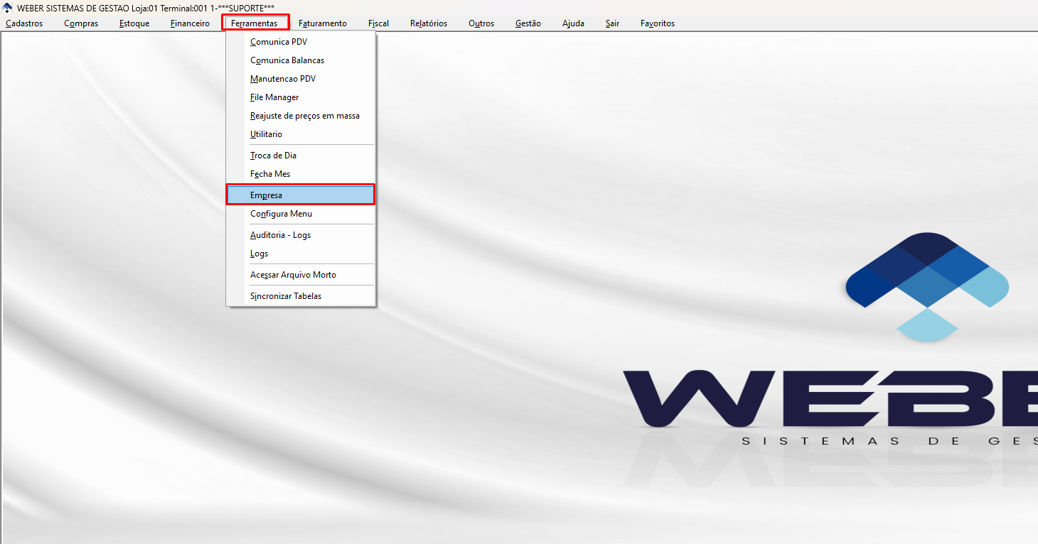Ferramentas > Empresa.
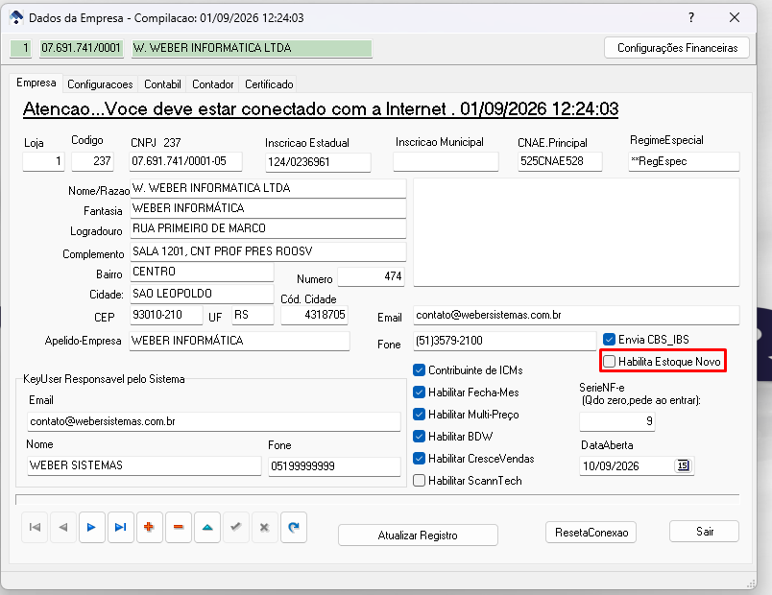Clica em estoque novo.

Ao abrir entrada de notas pela primeira vez.
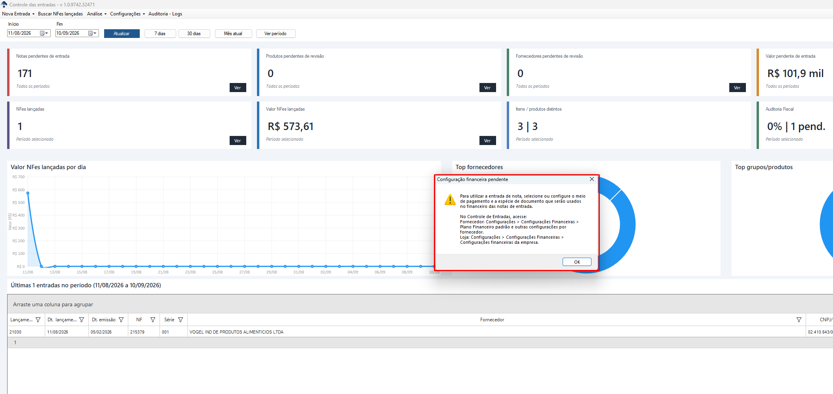Segunda mensagem:
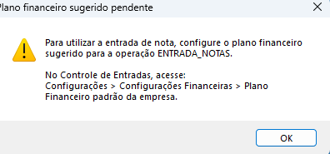
Terceira Mensagem:
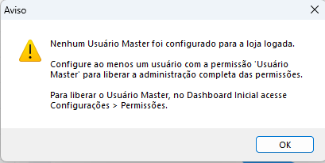

Vamos realizar as configurações:
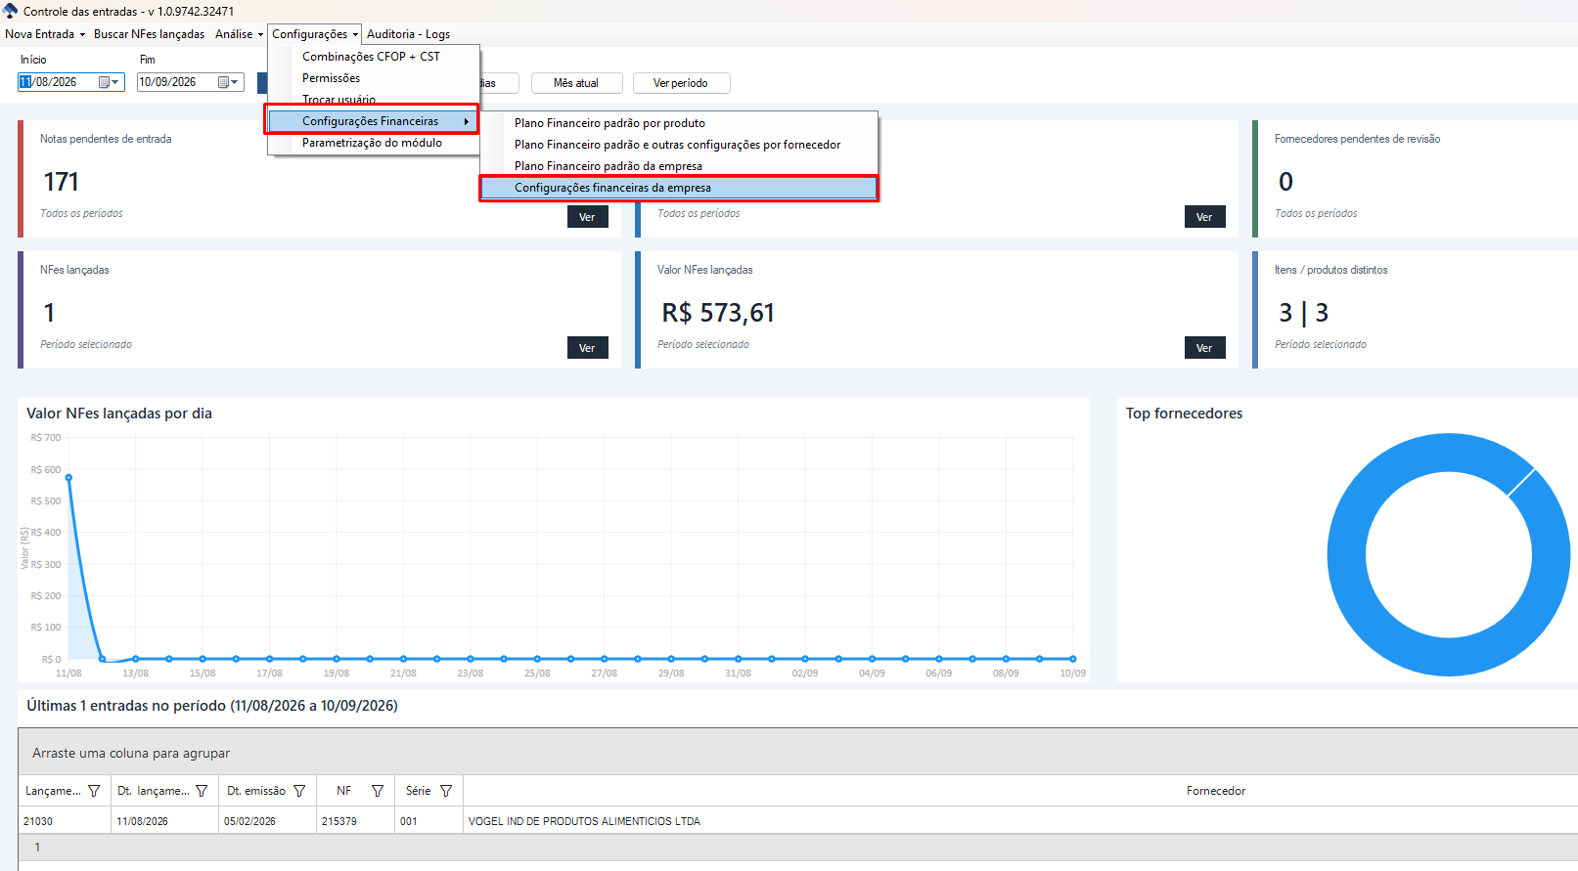Ideal é configurar primeiro as configurações financeiras da empresa.
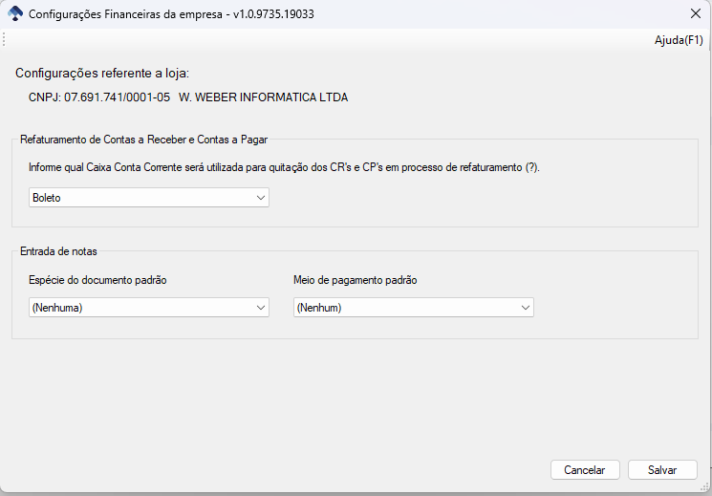
Utilizaremos a configuração abaixo:
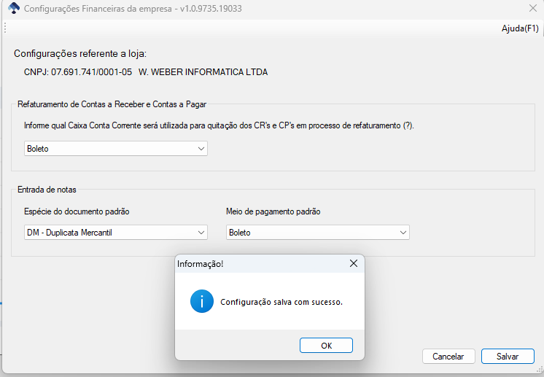
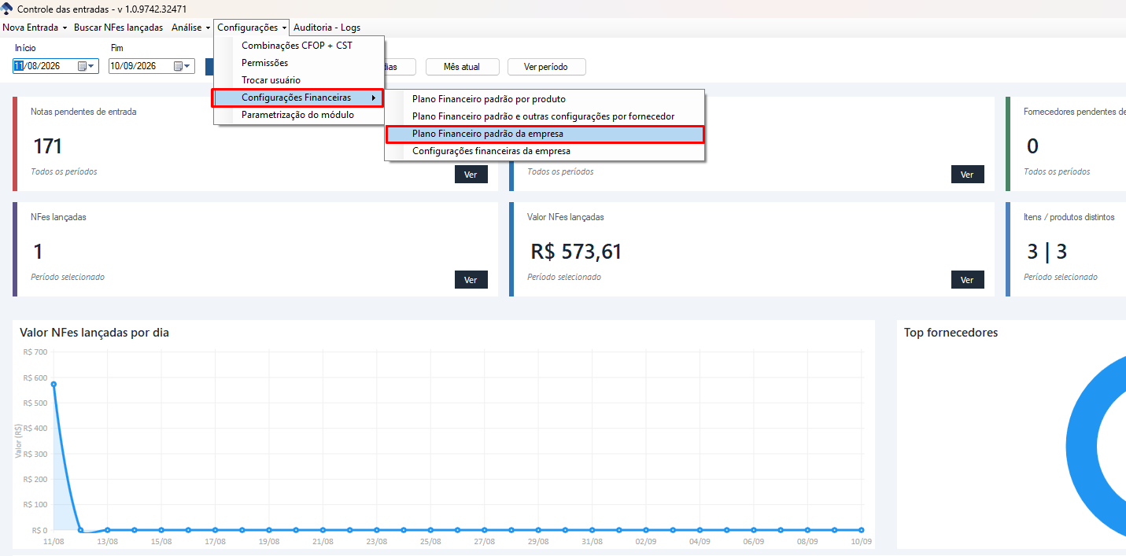Agora vamos configurar o plano financeiro padrão da empresa.

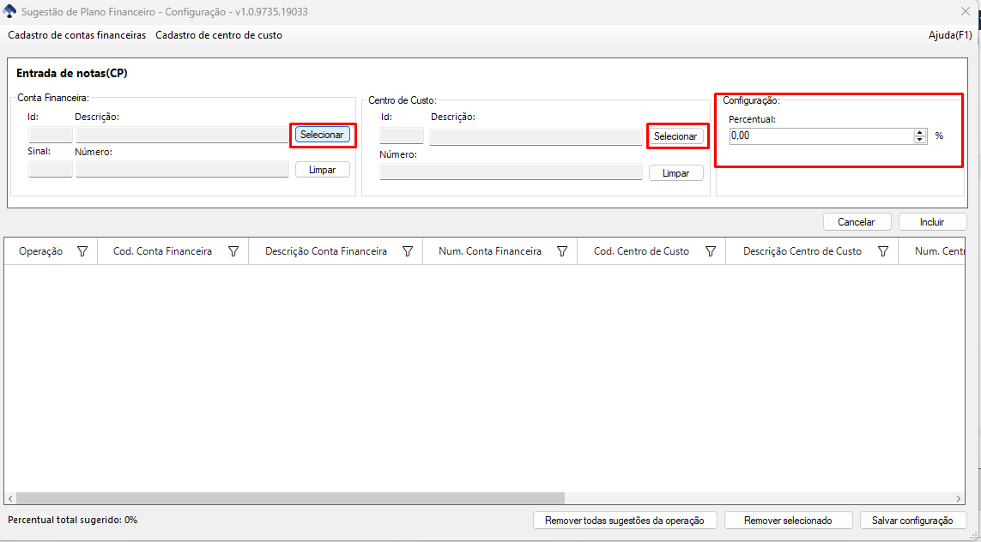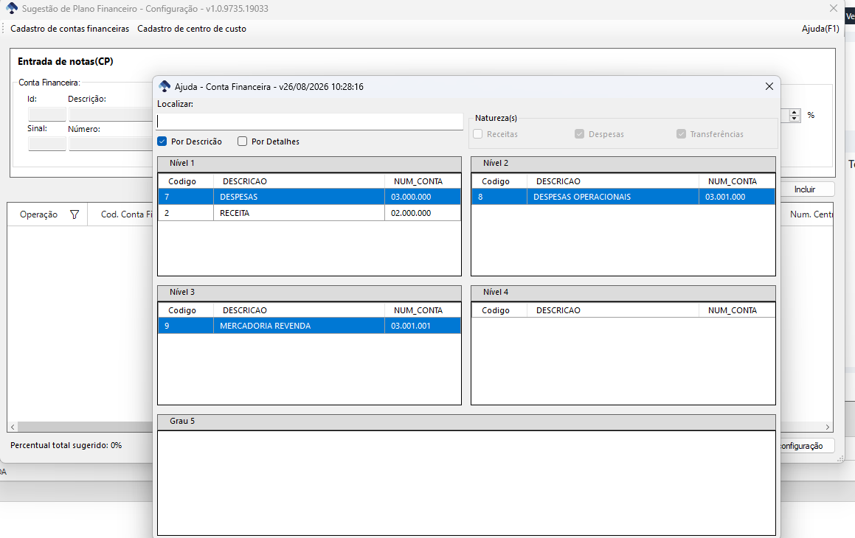Utilizaremos uma conta financeira previamente configurada. Caso necessite configurar uma conta financeira nova clique no link para aprender a configurar planos financeiros
CADASTRO DE PLANO FINANCEIRO
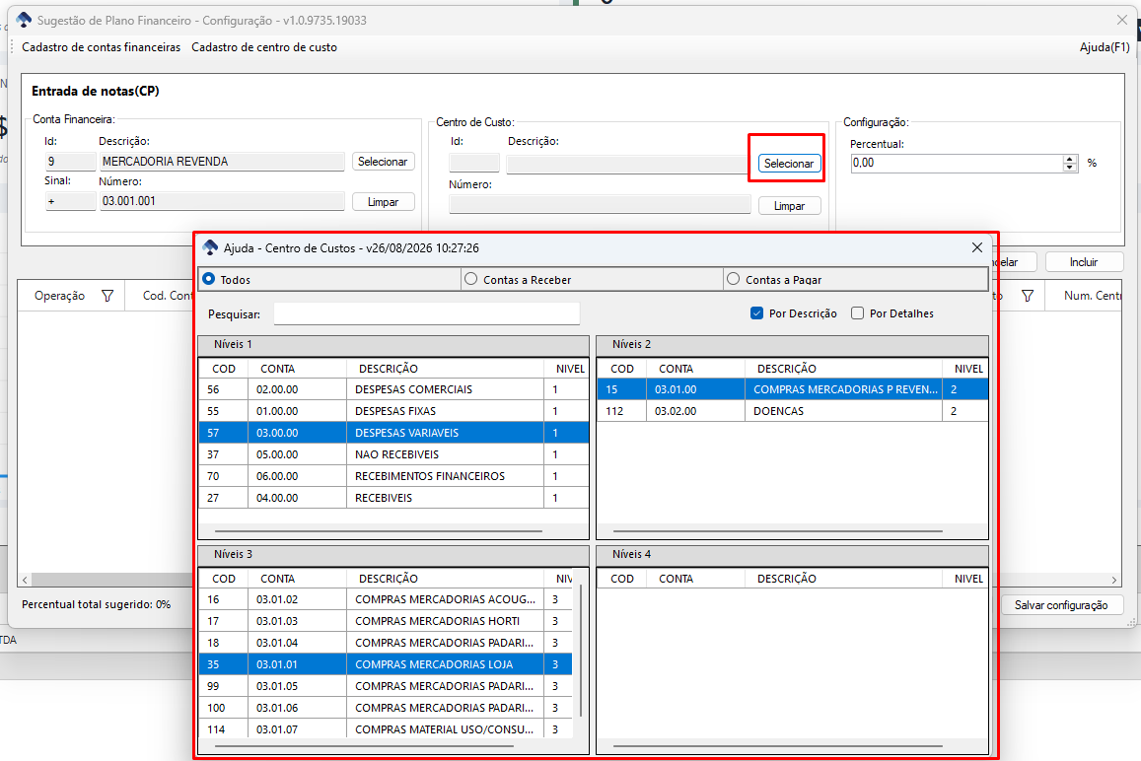Agora precisamos escolher o centro de custo para o nosso plano financeiro.
Utilizei esse centro de custo previamente configurado.
Caso necessite de ajuda para a configuração de centro de custo, no link abaixo está o passo-a-passo de como configurar centro de custo
CADASTRO DE CENTRO DE CUSTOS

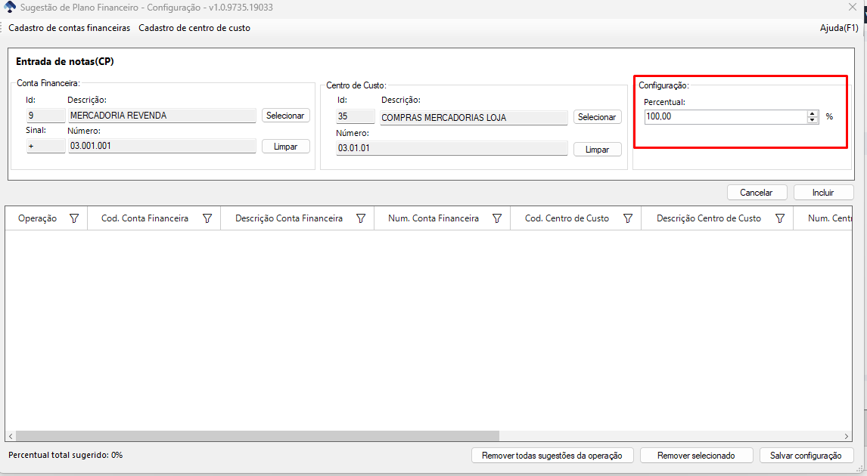Nesse caso estou configurando o percentual de 100% para esse configuração, porém você pode escolher outra porcentagem para informar e adicionar mais contas financeiras, centro de custos para compor o 100% do total que precisa ser informado para darmos continuidade.

E assim ficou configurado o plano financeiro para a entrada de notas em Y.
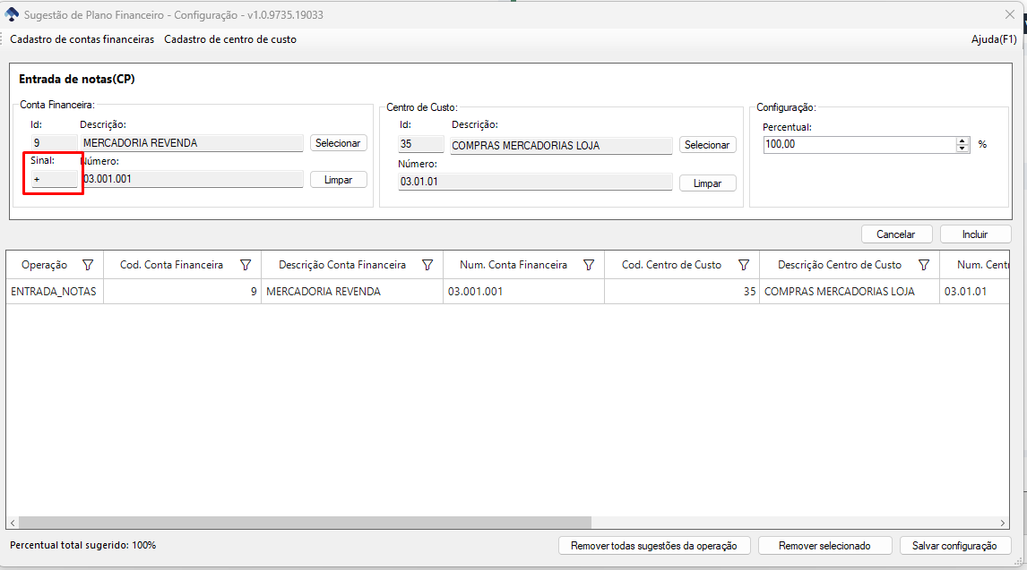Só clicar em Salvar Configurações.

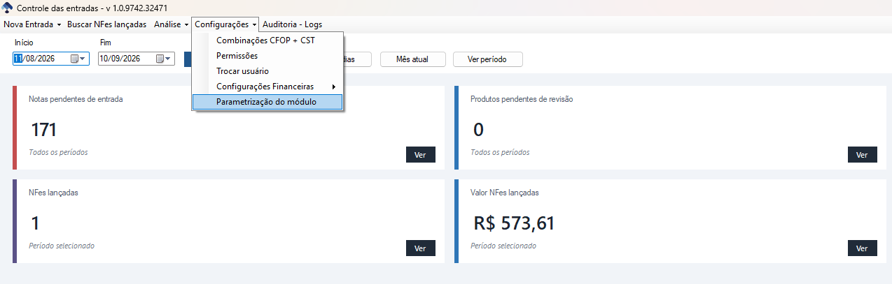Agora precisamos parametrizar o nosso módulo de entrada de notas
Configurações > Parametrização do Módulo
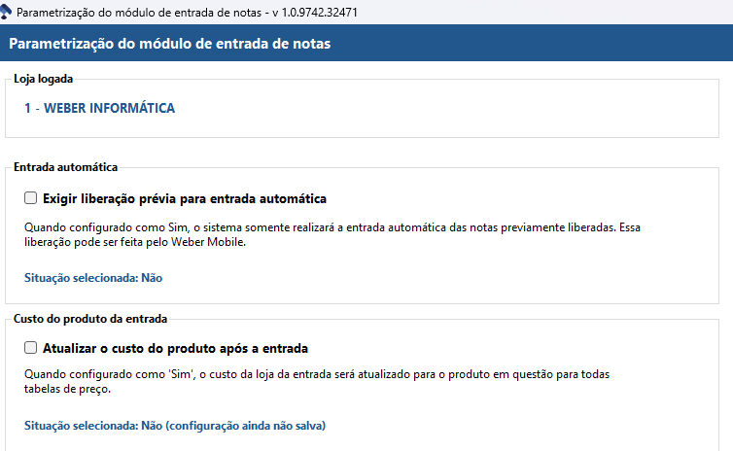
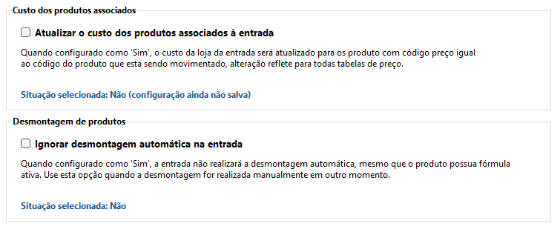Para conseguir dar entrada das notas, precisamos definir essas configuração antes.
Na minha base utilizarei a seguinte configuração:
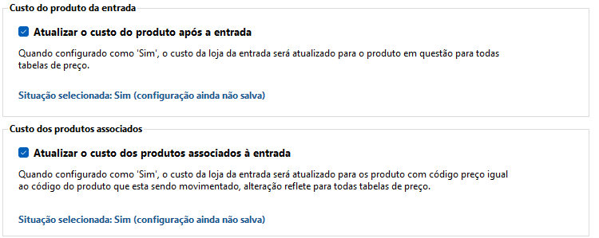Após Selecionar as suas configurações, só clicar em gravar.

Assim você finaliza as configurações previas para iniciar a utilização de entrada de notas em Y.

